Nom : Classe : Date

**Mise en situation**:

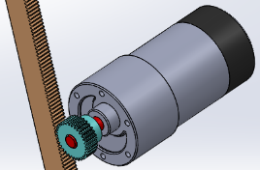

On vous propose de :

* **Évaluer** une performance cinématique obtenue grâce à la solution technique retenue pour ouvrir les portes de la mini serre.
* **Vérifier** la résistance de la crémaillère lors de l’ouverture de ces portes.

**Travail demandé :**

**1re partie : Évaluation du temps d’ouverture des portes.**

Chaque porte s’ouvre par l’intermédiaire de 2 systèmes pignon crémaillère disposés à chaque coin.

Crémaillère

Pignon

***d***

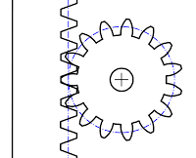

***V***

***ω***

**1/ Calcul de la vitesse linéaire de la crémaillère :**

La vitesse linéaire ***V* (m/s)** de la crémaillère peut être calculée à partir de la vitesse angulaire ***ω* (rad/s)** du pignon entrainé par le moto réducteur et du rayon primitif de ce pignon ***r* (m)** en appliquant la formule suivante :

***V*** = ***ω*** × ***r***

À partir de la documentation technique du motoréducteur :

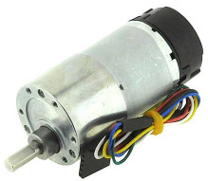<https://www.pololu.com/product/2827>

**Relever** la vitesse de rotation du moto réducteur : ***N* (tr/min)**

***N* =**

**Calculer** la vitesse angulaire correspondante : ***ω* (rad/s)**

On donne : ***ω* = (π × *N*) / 30**

***ω* =**

À l’aide du logiciel SolidWorks et du fichier pièce : **Pignon**

**Mesurer** le diamètre primitif du pignon : ***r* (m)**

À l’aide de la formule donnée :

**Calculer alors** la vitesse linéaire de la crémaillère correspondante : ***V* (m/s)**

***V* =**

**2/ Calcul du temps d’ouverture des portes :**

À l’aide du logiciel SolidWorks et du fichier assemblage : **SOLUTION PIGNON CREMAILLERE**

**Mesurer** la course de la crémaillère : ***d* (m)**

***d* =**

**Calculer** le temps d’ouverturedes portes : ***t* (s)**

***t* =**

**3/ Vérification de la performance obtenue par simulation :**

Après avoir ouvert le fichier assemblage : **SOLUTION PIGNON CREMAILLERE**, mettre en œuvre le module **« Étude des mouvements »**.

**Vérifier** que l’application « SolidWorks **Motion »** est bien active dans la liste des compléments.

**Ouvrir** l’onglet **« Étude des mouvements »** situé en bas et à gauche de l’écran.

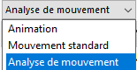

Sélectionner le mode **Analyse de mouvement**:



**Créer** un moteur pour animer le mécanisme et compléter la définition, comme ci-dessous :

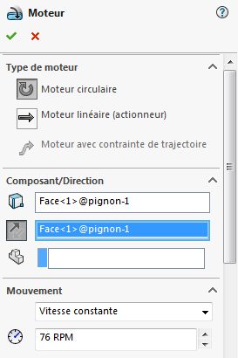

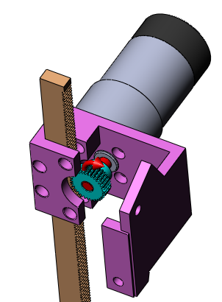

**N (tr/min)**

**Lancer** le calcul sur la durée par défaut de 5 s.

**Créer** un graphe de résultats comme ci-dessous :

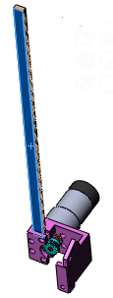

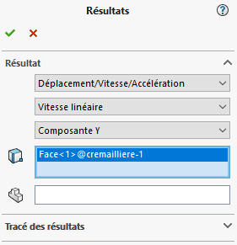



**Relever** alors à l’aide du graphe la valeur de la vitesse linéaire simulée ***V****simul*:

***V****simul* **=**

**Comparer** alors à l’aide des graphes obtenus les valeurs simulées avec les valeurs calculées précédemment.

**Conclure** alors quant à la justesse de vos calculs.

**2e partie : Vérification de la résistance mécanique des crémaillères.**

On doit vérifier que chaque crémaillère peut supporter l’action mécanique créée par la porte.

**1/ Évaluation de l’action mécanique à supporter :**

À l’aide d’un dynamomètre :

**Évaluer** l’effort ***Fp*** nécessaire pour ouvrir une porte.

***Fp* =**

**En déduire** l’intensité de l’action mécanique ||***Fc*||** que devra supporter chaque crémaillère.

**Justifier** votre réponse.



**Préciser** pour ***Fc***:

* + - sa direction :
    - son sens :

**Représenter** alorscette action mécanique sur la figure ci-contre, en utilisant une échelle de 1 mm/N (une longueur de tracé de 1 mm représente une intensité de 1 N).

**2/ Vérification de la résistance mécanique :**

À partir de l’étude précédente :

**Donner** le type de sollicitation que va subir une crémaillère :

À partir du site hpc :

**Donne**r le nom commercial du matériau de la crémaillère de référence ZR0.5-400 :

À partir d’une recherche sur internet :

**Donner** le vrai nom de ce matériau : ou

À l’aide du logiciel SolidWorks et du fichier pièce : **Crémaillère**,

**Créer** une étude **statique** de la crémaillère comme ci-dessous:



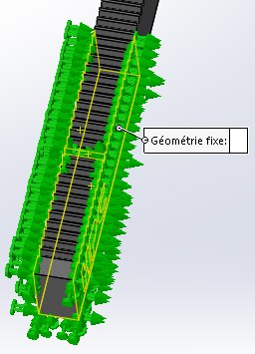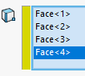

Face inférieure 12° dent (rouge)

**Définir** le matériau de la crémaillère comme ci-dessous :



**Définir** la géométrie fixe comme ci-dessous et ci-contre :



**Définir** l’action mécanique à supporter par une crémaillère comme ci-dessous :



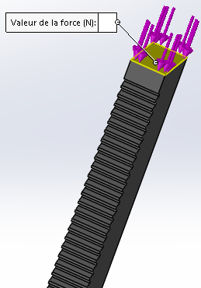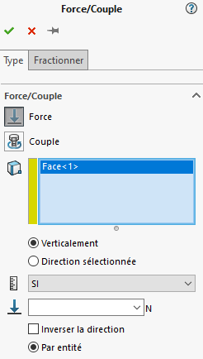

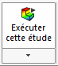

**Lancer** le calcul comme ci-contre :

**Relever** la valeur de la contrainte maximale : *σ*Maxi =

À l’aide du logiciel Ces EduPack :

**Donner** la plage de valeur de la résistance à la compression du matériau de la crémaillère :

< ***Rc*** <

**Conclure** quant à la résistance mécanique de la crémaillère. **Justifier** votre réponse.

**Calculer** le coefficient de sécurité ***Cs*** correspondant à ce cas d’utilisation.

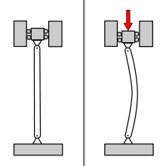**3/ Vérification de non flambement (ou flambage) de la crémaillère :**

Le **flambage** ou **flambement** est un phénomène d'[instabilité](https://fr.wikipedia.org/wiki/Instabilit%C3%A9_g%C3%A9om%C3%A9trique) d'une structure.

En [résistance des matériaux](https://fr.wikipedia.org/wiki/R%C3%A9sistance_des_mat%C3%A9riaux) (RdM), le flambage est un phénomène d'[instabilité](https://fr.wikipedia.org/wiki/Instabilit%C3%A9_g%C3%A9om%C3%A9trique) élastique mis en évidence lorsqu'une poutre est **comprimée** (passage d'un état de compression à un état de [flexion](https://fr.wikipedia.org/wiki/Flexion_(mat%C3%A9riau))).

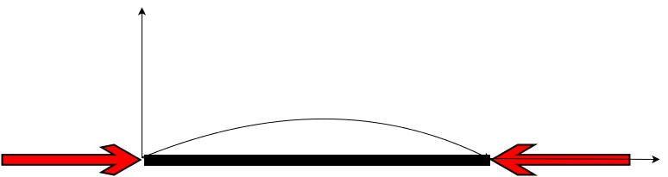

Le flambage se produit d'autant plus facilement que la poutre est élancée, c'est-à-dire de **grande longueur** et de **faible section**.

C’est le cas de nos crémaillères de **longueur 400 mm** et de **section rectangulaire 12 × 6 mm.**

On doit donc vérifier le non flambement de celles-ci pendant l’ouverture des portes de la serre.

Pour cela il ne faut pas dépasser une charge critique donnée par la **formule d’Euler** :

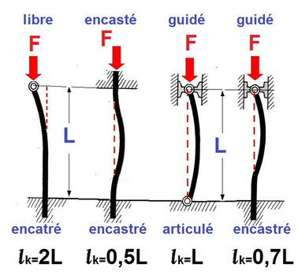

***F*Maxi= (π2 × *E* × *I*) / *Lk*2{\displaystyle F={\frac {\pi ^{2}EI}{l_{k}^{2}}}}**

Avec :

* + - *E* : [Module de Young](https://fr.wikipedia.org/wiki/Module_de_Young) du matériau
    - *I* : [Moment quadratique](https://fr.wikipedia.org/wiki/Moment_quadratique) de la poutre
    - *Lk*:Longueur de flambement de la poutre

{\displaystyle E}

Cette longueur de flambement dépend des conditions aux limites, à savoir la **nature des liaisons** aux extrémités de la poutre (encastrement ou articulation notamment).

Voir figures ci-contre.

À partir des données précédentes:

**Déterminer** la longueur ***Lk*** de nos crémaillères : ***Lk*** =

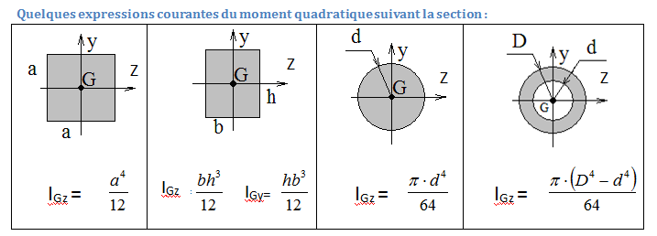 **Encadrer** la bonne formule permettant de déterminer le moment quadratique ***I***de la section :

**Calculer** alors la charge critique à ne pas dépasser pour éviter le flambement : ***F*Maxi**.

Affinement de cette valeur par simulation :

**Créer** une étude de **flambage** de la crémaillère comme ci-dessous :





**Définir** le matériau de la crémaillère comme précédemment :



**Définir** la géométrie fixe identique à l’étude statique précédente :



**Définir** l’action mécanique (**charge critique**) à supporter par une crémaillère :





**Lancer** le calcul comme précédemment :

**Modifier** la valeur de la charge jusqu’à obtenir un **facteur de chargement de 1.**

**Relever** la valeur de la charge correspondante : ***F*Maxi** =

**Mettre** en évidence le phénomène de flambement d’une crémaillère à l’aide du banc d’essai à votre disposition et **évalue**r la charge nécessaire à son apparition :

***Ff*** =

**Comparer** cette valeur à celle obtenue par simulation.

**Donner** les raisons possibles pour expliquer leur différence.

**Conclure** quant au risque de flambement des crémaillères.